O‘zbekiston yoshlar ittifoqi Buxoro viloyatidagi Buxoro muhandislik-texnologiya instituti yetakchilari to‘g‘risida
MA’LUMOT

Oliy ta’lim yetakchisi 1 nafar
Yo‘nalish koordinatorlari 6 nafar
Fakultet koordinatorlari 8 nafar
Talabalar soni 14652 nafar

T/R | F.I.Sh  Tug‘ilgan yili va joyi | Rasmi | Lavozimi, yo‘nalishi va ta’lim bosqichi | Erishgan yutuqlari va natijalari | Pasport ma’lumotlari va yashash joyi | Telefon raqami
Buxoro muhandislik-texnologiya instituti
Yoshlar ittifoqi boshlag‘ich tashkilot yetakchisi
1. | To‘rayev Shohijahon Kamol o‘g‘li  20.06.2000  Buxoro viloyati  Jondor tuman | 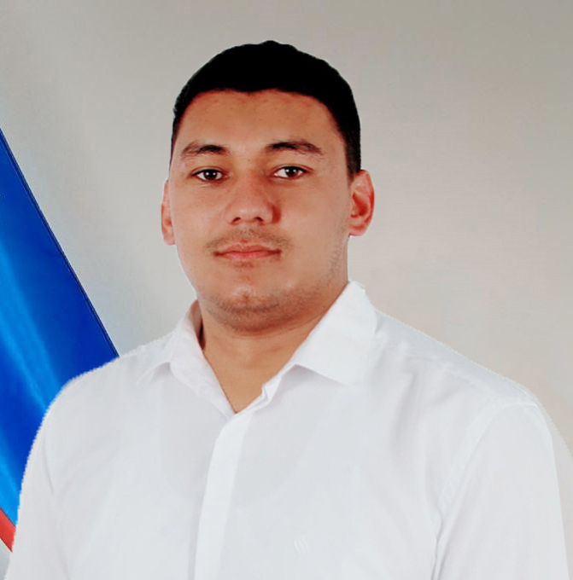 | Energetika fakulteti 3-bosqich talabasi | Buxoro muhandislik-texnologiya instituti onlayn tanlovlari g‘olibi | AB4968445  Buxoro viloyati  Jondor tumani  Sho‘robot MFY Yangihayot qishlog‘i  29-uy | (93) 167 44 51
YO‘NALISH KOORDINATORI
“Intellektual loyihalar” yo’nalishi koordinatori
2. | To‘ymurodov Alisher Azamatovich  23.09.2002 yil  Buxoro viloyati  Jondor tuman | 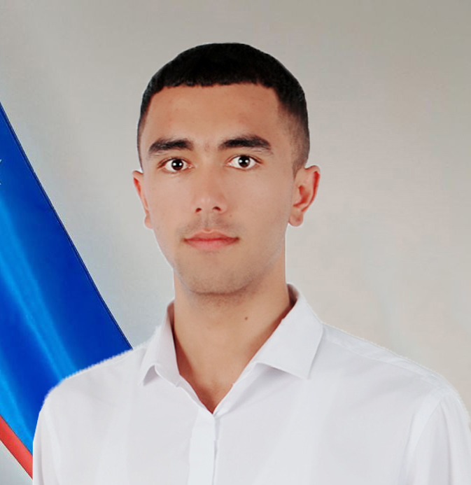 | Energetika fakulteti  4-bosqich talabasi | “Yil talabasi-2022” Respublika tanlovi institut bosqichi "Yilning faol tashabbuskor-targ‘ibotchi talabasi" naminatsiyasi bo‘yicha 1-o‘rin sohibi,  Munozara intellektual o‘yinlari g‘olibi | AC0316240  Buxoro viloyati  Jondor tumani,  Po‘loti MFY  Po‘loti qishlog‘i  7-uy | (93) 063 62 40
“Besh tashabbus loyihalari” yo’nalishi koordinatori
3. | Ubaydullayeva Mumtozbegim Baxshillo qizi  11.01.2004  Buxoro viloyati | 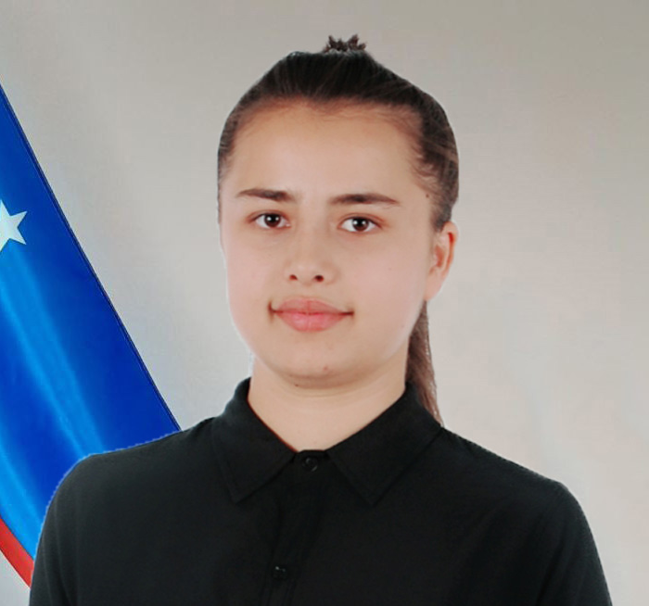 | Kimyoviy va oziq-ovqat texnologiyalari fakulteti 3-bosqich talabasi | “Yil talabasi-2022” Respublika tanlovi institut bosqichi "Yilning eng faol tadbirkor talabasi" naminatsiyasi bo‘yicha 1-o‘rin sohibi; | AD3071240  Buxoro viloyati  Jondor tumani,  Demun MFY  Ko‘cha qishlog‘i  11-uy | (94) 083 36 08
“Harbiy vatanparvarlik loyihalar” yo’nalishi koordinatori
4. | Karimov Ozodbek  Valijon o‘g‘li  18.05.2001  Buxoro viloyat  Jondor tuman | 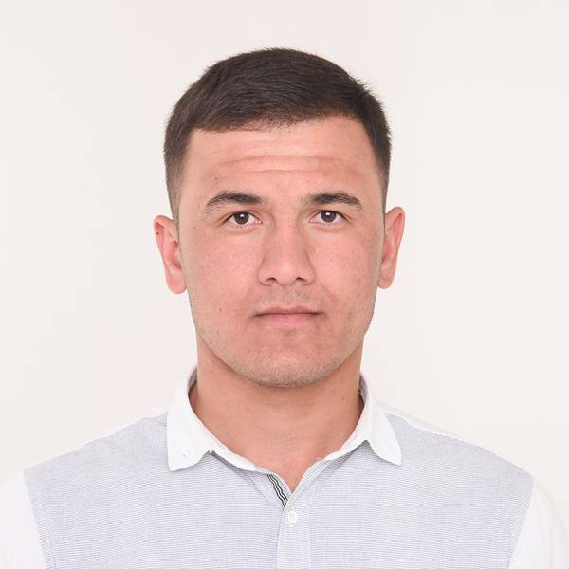 | Paxta va yengil sanoat fakulteti  3-bosqich talabasi | Qalqon guruh sardori  Buxoro muhandislik-texnologiya instituti onlayn tanlovlari g‘olibi | AB7980870  Buxoro viloyat  Jondor tuman  Qozoqon MFY  Farovon ko‘cha  13-uy | (97) 238 11 10
“Tadbirkorlik va innovatsion loyihalar” yo’nalishi koordinatori
5 | Hikmatov Shuhrat Umed o‘g‘li  09.08.2001  Buxoro viloyati | 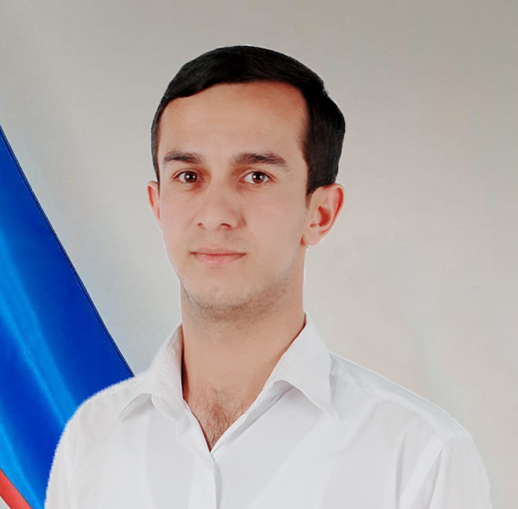 | Kimyoviy va oziq-ovqat fakulteti  3-bosqich talabasi | “Yil talabasi-2022” Respublika tanlovi institut bosqichi "Yilning eng faol ixtirochi-innovator talabasi" naminatsiyasi bo‘yicha 1-o‘rin sohibi | AB7845079  Buxoro viloyati Buxoro tuman Istiqbol MFY Kobdin qishloq 151-uy | (88) 307 08 09
“Yoshlar daftari va metsenatlik” yo‘nalishi koordinatori
6. | Negmurodov Temurbek Azamat o‘g‘li  23.07.2001  Buxoro viloyati | 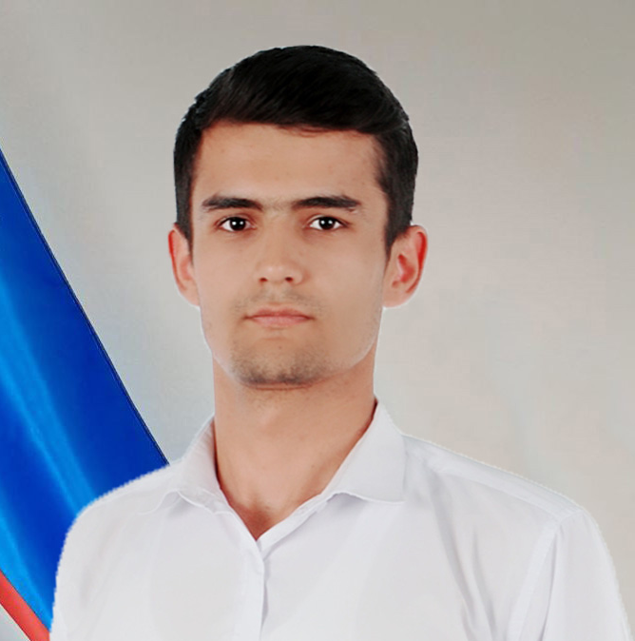 | Energetika fakulteti  4-bosqich talabasi | “Yil talabasi-2022” Respublika tanlovi institut bosqichi " Yilning eng faol ijodkor talabasi" naminatsiyasi bo‘yicha 1-o‘rin sohibi | AB7345181  Buxoro viloyati Jondor tumani Zangi MFY Shodla qishlog‘i 141-uy | (93) 688 43 32
“Talaba-qizlar” yo‘nalishi koordinatori
7. | Rashidova Gulasalxon Nodirovna  20.04.2002 -yil,  Buxoro viloyati, Buxoro tumani | 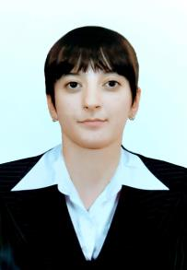 | Kimyoviy va oziq-ovqat texnologiyalari fakulteti 4-bosqich talabasi | “Yil talabasi-2022” Respublika tanlovi institut bosqichi "Yilning eng faol tadbirkor talabasi" naminatsiyasi bo‘yicha 1-o‘rin sohibi; | AC1699033  Buxoro viloyat  Buxoro tuman  Yangiobod MFY  Yurunpoyon qishlog‘i  12-uy | (88) 867 55 65
FAKULTET KOORDINATORI
Kimyoviy va oziq-ovqat texnologiyalari fakulteti koordinatori
8. | Oripov Azizbek Anvarovich  28.01.1995  Buxoro viloyati | 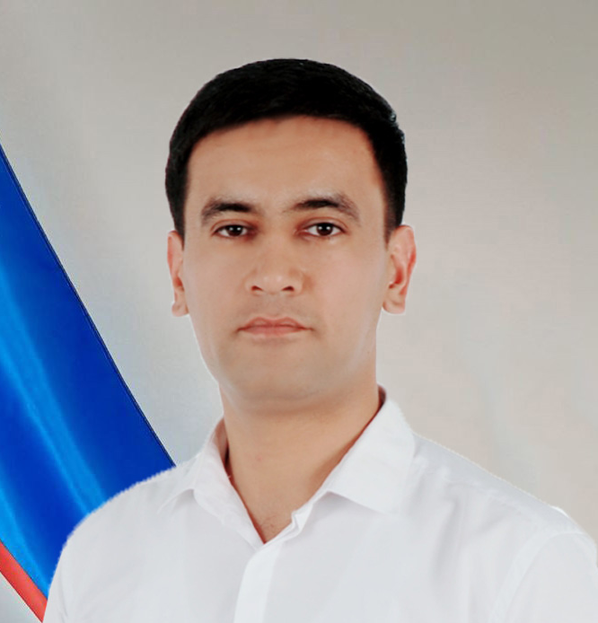 | Kimyoviy va oziq-ovqat texnologiyalari fakulteti  “Noorganik moddalar kimyoviy texnologiyasi”  1-bosqich magistranti | Islom Karimov nomli nomdor davlat stipendiyasi sohibi,  “Yil talabasi-2021” Respublika tanlovi institut bosqichi "Yilning faol tashabbuskor-targ‘ibotchi talabasi" naminatsiyasi bo‘yicha 1-o‘rin sohibi;  “Yil talabasi-2022” Respublika tanlovi institut bosqichi "Yilning o'z yo'nalishi bo'yicha eng bilimdon talabasi" naminatsiyasi bo‘yicha 1-o‘rin sohibi | AA5861200  Buxoro viloyati,  Romitan tumani IIB,  Buxoro viloyati Romitan tumani O‘zbekiston MFY Chuqurko‘l qishlog‘i 122-uy | (93) 140 20 90
Neft-gaz texnologiyasi fakulteti koordinatori
9. | Shodiyev Diyorbek Xusan o‘g‘li  06.08.2004  Navoiy viloyati | 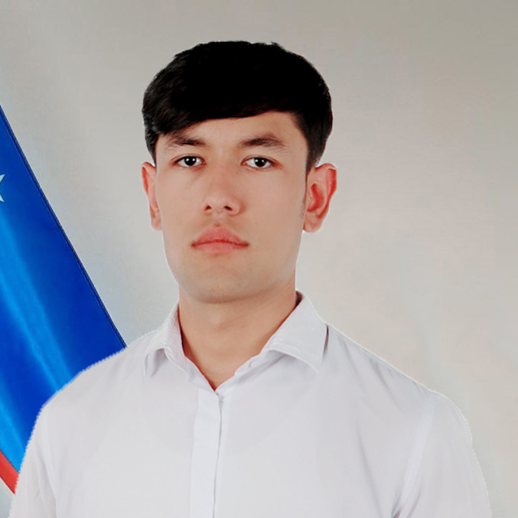 | Neft-gaz texnologiyasi fakulteti 2-bosqich talabasi | Buxoro muhandislik-texnologiya instituti onlayn tanlovlari g‘olibi | AD1239326  Samarqand viloyati Xatirchi tuman Oltinobod MFY A.Temur ko‘chasi 57-uy | (93) 835 54 14
To‘qimachilik va charm sanoat fakultet koordinatori
10. | G‘afforov Jasurbek Kamol o‘g‘li  29.07.2002  Buxoro viloyati | 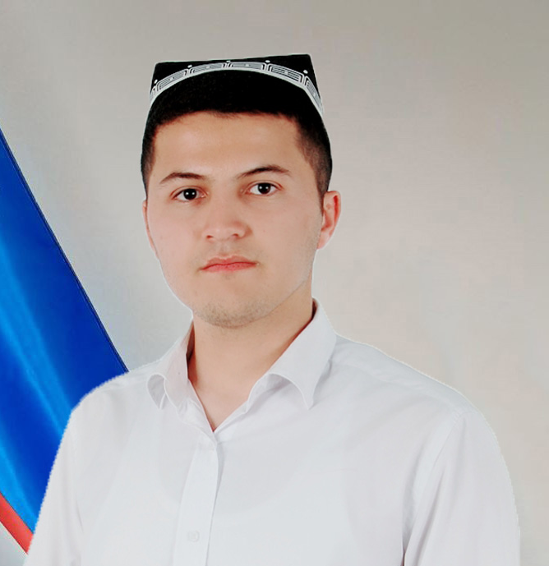 | To‘qimachilik va charm sanoat fakultet 4-bosqich talabasi | Talabalar kengashi raisi, Yosh ekologlar harakati azosi. | AC0354826  Buxoro viloyati Kogon tumani O‘ba-cho‘li MFY Obod-qipchoq qishlog‘i 90-uy | (91) 416 25 82
Paxta va yengil sanoat texnologiyalari fakulteti koordinatori
11. | Saidov Jamshidjon Abbosovich  17.06.2000  Buxoro viloyati | 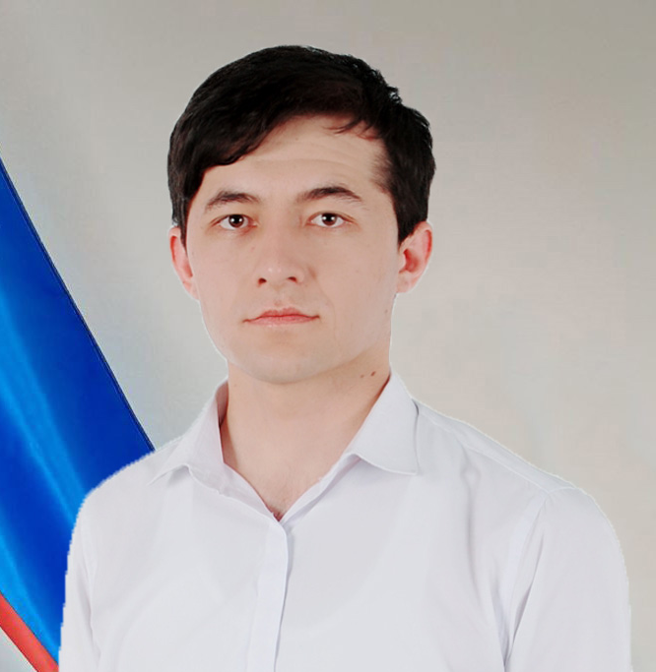 | Paxta va yengil sanoat texnologiyalari fakulteti 3-bosqich talabasi | “Yil talabasi-2022” Respublika tanlovi institut bosqichi "Yilning eng faol iqtidorli talabasi" naminatsiyasi bo‘yicha 1-o‘rin sohibi; | AB4881398  Buxoro viloyati Vobkent tumani Yangikent MFY Shirin qishloq 343-uy | (93) 083 40 07
Arxitektura qurilish fakulteti koordinatori
12. | Ramazonov G‘olibjon Fatillo o‘g‘li  02.03.1994  Buxoro viloyati | 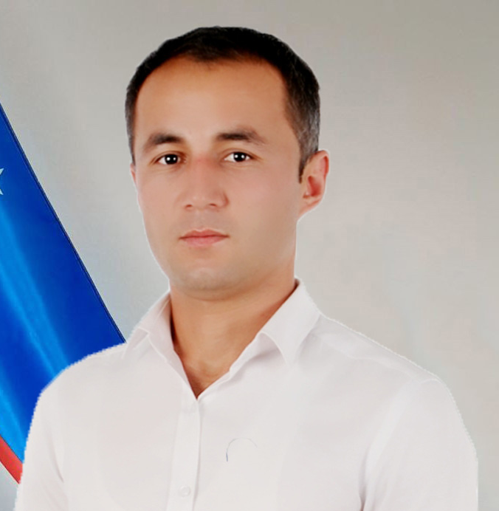 | Arxitektura qurilish fakulteti  2-bosqich talabasi | Ko‘plab tanlov tanlovlari g‘olibi hamda tadbirlar tashkilotchisi.  Munozara intellektual o‘yinlari g‘olibi | AA 3720689  Buxoro viloyati Romtan tumani Navbahor MFY Guliston ko‘chasi | (90) 637 47 38
Energetika fakulteti koordinatori
13. | Axmedov Azizbek Murodovich  16.06.2004  Buxoro viloyati  Buxoro shahar | 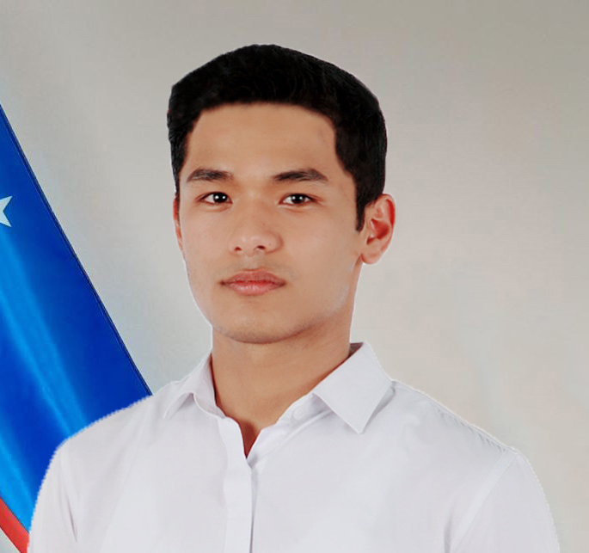 | Energetika fakulteti 3-bosqich talabasi | Buxoro muhandislik-texnologiya instituti onlayn tanlovlari g‘olibi | AC2428286  Buxoro viloyat  Buxoro shahar  Ibn Sino MFY  Ko‘ksaroy ko‘cha  24-uy | (94) 007 42 32
Texnologik jarayonlarni boshqaruv tizimlari fakulteti koordinatori
14 | Hayitov Marvarbek Sherbekovich  17.01.2004  Buxoro viloyati | 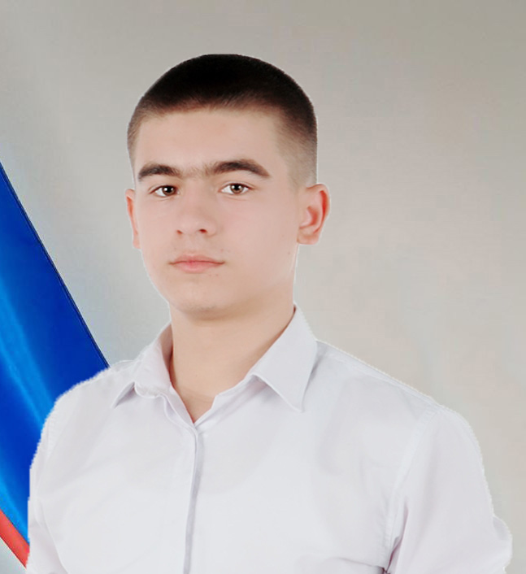 | Texnologik jarayonlarni boshqaruv tizimlari fakulteti  2-bosqich talabasi | “Yil talabasi-2022” Respublika tanlovi institut bosqichi " Yilning eng faol sportchi talabasi " naminatsiyasi bo‘yicha 1-o‘rin sohibi;  2022-yilda Kurash sport turi bo‘yicha institut birinchiligi | АС2811388  Buxoro shahar Mirakon ko‘chasi 71-uy | (93) 457 01 17
Yer usti transporti tizimlari fakulteti koordinatori
15 | Jabborov Shuhrat  Asadbek o‘g‘li  04.03.2003  Navoiy viloiyat  Nurota tuman |  | Yer usti transporti tizimlari fakulteti  2-bosqich talabasi | Buxoro muhandislik-texnologiya instituti onlayn tanlovlari g‘olibi | AB4320265  Qorako‘l tuman Do‘rmon MFY  Orzu Ko‘chasi 19-uy | (88) 870 43 44

